Kategorie C Energieanlagen Schweizer Solarpreis-Diplom 2018
Die Autobahnüberdachung in Stansstad/NW bietet sich mit ihrer Fläche von 8’900 m2 für die solarenergetische Nutzung geradezu an. Im Jahr 2011 durch das ASTRA erstellt, war das Bau- werk von Beginn weg statisch für den Aufbau einer PV-Anlage ausgelegt. Mit ihren 3’115 Solar- modulen erzeugt die 841 kW starke Dachanlage der Solarpark Stansstad AG jährlich 750’000 kWh Strom. Die Solarenergie wird ins örtliche Stromnetz eingespeist und deckt rund 17% des Strombedarfs der Stansstader Bevölkerung.

Autobahnüberdachung, 6362 Stansstad/NW

Seit der Fertigstellung des Nationalstrassen- abschnitts Luzern-Stans im Jahr 1966 ist die Gemeinde Stansstad direkt an die Nord- Süd-Route angeschlossen. Der Bau der Au- tobahnüberdachung 2011 reduzierte die Lärmbelastung erheblich.
Die neu gewonnene Fläche von 8’900 m2 bot sich für die solare Nutzung geradezu an, vor allem auch, weil die Statik des Bauwerks für den Aufbau einer PV-Anlage ausgelegt ist. Das kantonale Elektrizitätswerk Nidwal- den zeigte allerdings kein Interesse an einer PV-Anlage, da diese für die kantonale Ver- sorgungssicherheit nicht von Nutzen sei. Die Standortgemeinde Stans, seit 2012 Ener- giestadt, trieb die Realisierung einer PV- Anlage dennoch voran.
Dass nicht die Gemeinde Stansstad, son- dern das Bundesamt für Strassen (ASTRA) Grundeigentümerin der Lärmschutzgalerie ist, machte das kommunale Vorhaben nicht einfacher. Schliesslich wurde für den Bau der Anlage ein privater Investor gefunden.
Die 4’300 m2 grosse und 841 kW starke PV-Anlage produziert jährlich 750’000 kWh Solarstrom. Seit ihrer Inbetriebnahme am
1. Oktober 2017 deckt sie 17% des Gesam- tenergiebedarfs aller Privatpersonen der Gemeinde Stansstad. Dafür verdient die Au- tobahnüberdachung in Stansstad das Solar- preis-Diplom 2018.
Technische Daten

Energieversorgung
Produktion: m2 kWp kWh/m2a kWh/a PV-Anlage: 4’300 841 174.4 750’000

Bestätigt vom Kantonalen Elektrizitätswerk Nidwalden (EWN) am 06.07.2018
Stefan Müller, Tel. 041 618 02 35

Beteiligte Personen

Standort der Anlage
N2/A2-Stansstadt-Lärmschutz-Autobahnüberdachung Zuständig: ASTRA Zofingen
Eigentümerin und Betreiberin
Solarpark Stansstad AG im Eigentum von Alpnach- Sonnenstrom AG und Wagner-Christen
Tel. 041 610 44 05
Konzeptentwicklung und Fachplanung PVA
BE Netz AG
Industriestrasse 4, 6030 Ebikon
Tel. 041 319 00 00, stephan.roth@benetz.ch
Installation PV-Anlage
Alectron AG
Wolhuserstrasse 31, 6017 Ruswil
Tel. 041 884 70 00, info@alectron.ch
Energieversorgungsunternehmen Kantonales Elektrizitätswerk Nidwalden (EWN) Wilgasse 3, Oberdorf, 6371 Stans
Tel. 041 618 02 35, s.mueller@ewn.ch

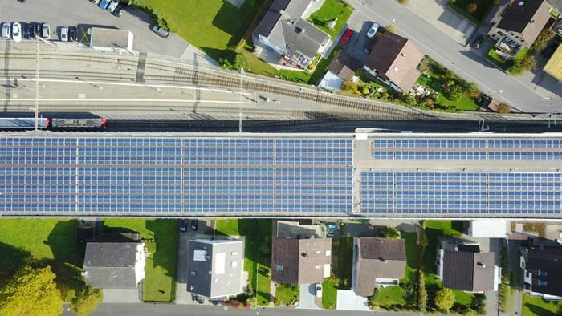
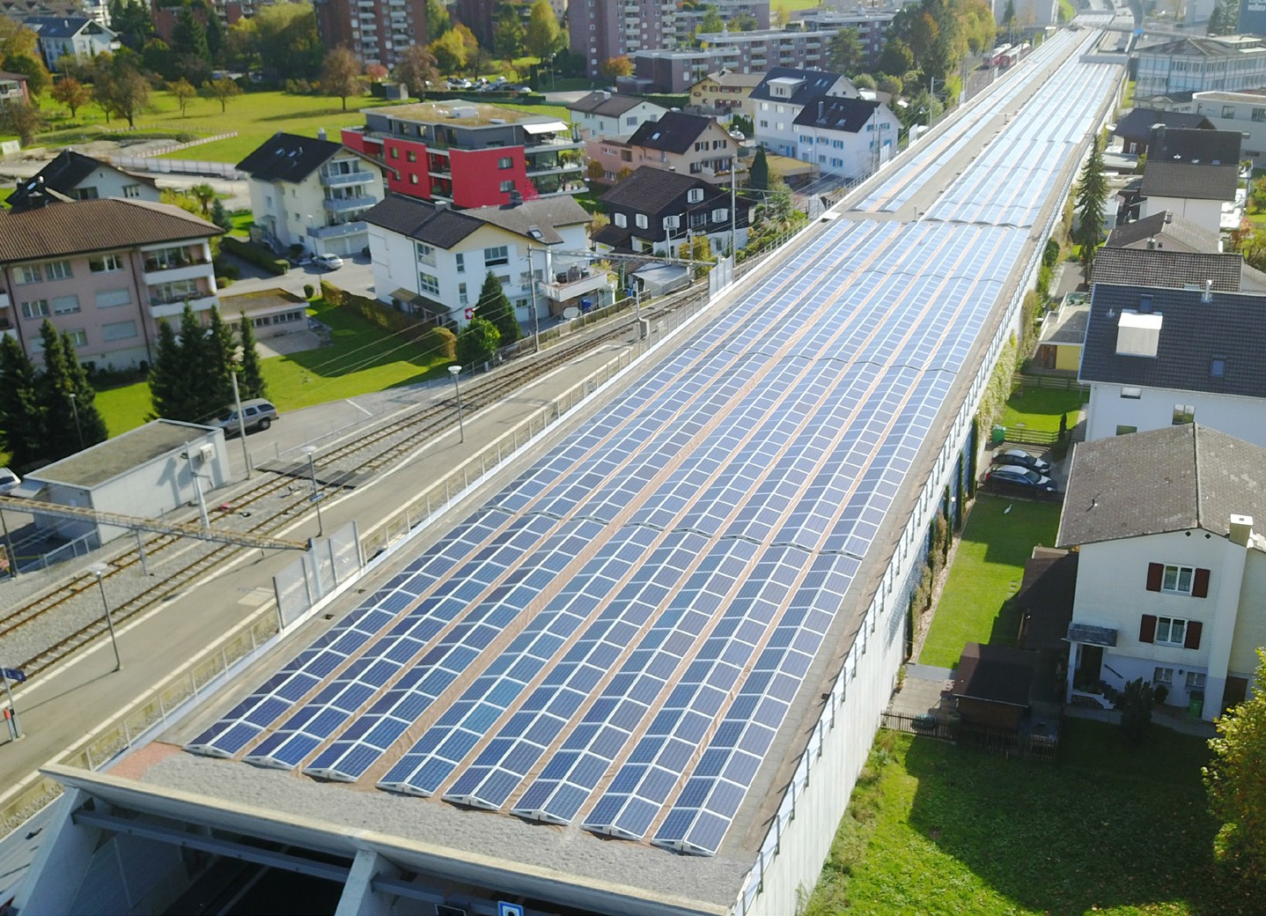2

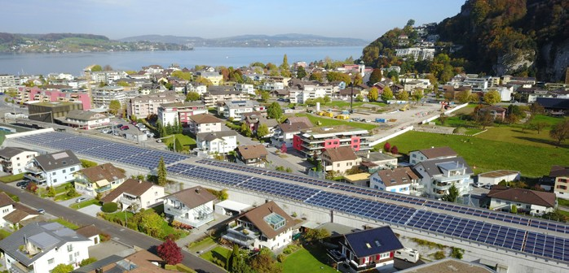
1 3

- Die 490 m lange Autobahnüberdachung dient nicht nur dem Lärmschutz, sondern auch der Produktion von Solarstrom.

- Die 3’115 Solarmodule erreichen eine Leistung von 841 kWp.

- Die PV-Anlage produziert jährlich 750’000 kWh.

Schweizer Solarpreis 2018 | Prix Solaire Suisse 2018 | 93

